inframon
혼자 돌리기 — 다른 컴퓨터에서 받기부터 결과까지
이 프로그램은 Python 으로 혼자 돕니다. Claude 나 다른 AI 는 필요 없습니다.
아래 순서대로 한 줄씩 치고, 각 단계의 '확인 ☐' 이 맞으면 다음으로 갑니다.
2026-09-08 · https://github.com/tjddnr8334-sudo/inframon

0. 준비물 — 두 개만 설치 (한 번)
 | 어디서 | 주의
Python 3.11 이상 | https://www.python.org/downloads/ | 설치 첫 화면 맨 아래 'Add python.exe to PATH' 체크
Git | https://git-scm.com/download/win | 전부 기본값으로 '다음'

PowerShell 을 엽니다: 키보드 Win + X → 터미널. 그리고:
python --version
git --version
확인 ☐ `Python 3.11.x` 이상, `git version 2.x` 가 찍힌다. 'python 은 인식되지 않는 명령' 이면 Python 재설치(PATH 체크).

1. GitHub 에서 받기
cd $HOME
git clone https://github.com/tjddnr8334-sudo/inframon
cd inframon
확인 ☐ `Receiving objects: 100%` 가 찍히고, `cd inframon` 뒤 프롬프트가 `...\inframon>` 로 바뀐다.

2. 전부 설치 (한 줄, 5~10분)
python start.py --full
이 한 줄이: 파이썬 확인 → 가상환경(.venv) 생성 → inframon 과 필요한 패키지 전부(torch·scipy·pyproj·rasterio·asf_search·streamlit 등 20개) 설치 → 데모 실행 → 진단 리포트. 한 번만 하면 됩니다.
확인 ☐ 마지막 부분에 `판정: ✅ 코어 동작 가능`. 그 위 [의존성] 목록이 전부 ✅.
남는 ⚠ 는 하나뿐이어야 합니다 — Earthdata 토큰 없음. 이것은 위성 원본(SLC)을 내려받을 때만 필요하고, 5번에서 넣습니다. 이미 만들어진 교량 결과를 보는 데는 필요 없습니다.

3. 대시보드 띄우기
python start.py --dashboard
브라우저가 자동으로 열립니다. 안 열리면 주소창에 http://localhost:8501 을 직접 칩니다. 끄려면 그 터미널에서 Ctrl + C. 다음부터 대시보드만 바로 띄우려면:
.venv\Scripts\streamlit run src\inframon\dashboard\app.py
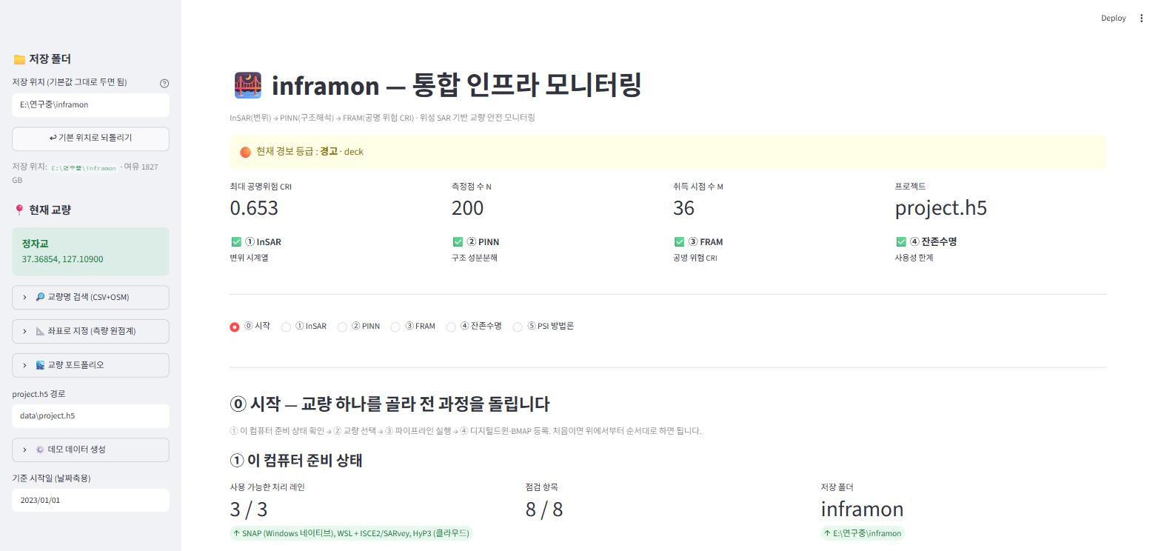
그림 1. 대시보드 — 왼쪽에서 교량을 고르고, 본문 ⓪ 시작에서 전 과정을 돌린다.
확인 ☐ 그림 1 과 같은 화면. ① 이 컴퓨터 준비 상태 에서 점검 항목이 대부분 ✅ 이고, ⚠ 는 Earthdata 하나.

4. 교량 골라서 끝까지 (대시보드)
- 왼쪽 🔎 교량명 검색 (CSV+OSM) 을 펼치고 교량 이름 입력 → 지도에 마커가 찍힘
- 마커 클릭 (또는 지도에서 교량 위치 클릭)
- 🔎 이 위치에서 교량 확인 (OSM) 버튼 → 확인된 교량 목록에서 선택
- 💾 타깃으로 저장 버튼
- 🚀 끝까지 돌리기 버튼 — 단계 ①~⑩ 로그가 화면에 흐르고, 끝나면 결과가 그 자리에 뜸
이미 위성 트랙이 있는 교량(정자교·청양교·내곡교 등)은 약 1분. 없는 교량은 5번(토큰)이 먼저 필요하고 SLC 다운로드·처리까지 1~3시간 걸립니다.
확인 ☐ 로그 마지막에 `⑩ 결과 문서` 와 `요약` 표. 결과 폴더 `docs\bridges\<교량>\` 가 생겼다.

4-1. 같은 것을 명령 한 줄로 (대시보드 없이)
python scripts\demo_4pm.py # 정자교 44초, 결과 창 4개 자동 열림
python scripts\bridge_run.py --name 청양교 --lat 36.450655 --lon 126.80732
python scripts\bridge_run.py --batch docs\bridges\batch.json # 여러 교량 한 번에

5. 새 교량을 위성 원본(SLC)부터 — 토큰 한 번
위성 원본은 NASA Earthdata 계정이 있어야 받습니다. 프로그램이 대신 가입할 수 없으니 이것만 직접:
- https://urs.earthdata.nasa.gov 에서 가입(무료) → 로그인
- 오른쪽 위 프로필 → Generate Token → 긴 문자열 복사
- PowerShell 에서:
python -m inframon --earthdata-save <붙여넣은 토큰>
확인 ☐ `Earthdata 토큰 저장: ...earthdata_token` 이 찍힌다. `python -m inframon --doctor` 에서 Earthdata ✅.
InSAR 처리에는 SNAP(ESA, https://step.esa.int/main/download/snap-download/)과 snaphu(WSL: `wsl --install` 후 `sudo apt install snaphu`)가 더 필요합니다. 없으면 `--doctor` 가 어느 것이 없는지와 설치법을 그 자리에 적어 줍니다.
그다음 새 교량:
python -m inframon --pipeline 37.5337,126.9366 --pipeline-mode plan --out docs\bridges\마포대교\plan # 계획만(1분)
python scripts\bridge_run.py --name 마포대교 --lat 37.5337 --lon 126.9366 # 끝까지(1~3시간)
확인 ☐ 계획: `②④ SLC·트랙·프레임 ASC path127 · 41장` 처럼 장면 수가 나온다. 끝까지: `⓪ SLC → InSAR` 부터 `⑩` 까지 찍힌다.

6. 결과 보기
파일 (docs\bridges\<교량>\) | 무엇 | 여는 법
twin.viewer.html | 3D 디지털 트윈 — 변위 속도 | 더블클릭 (인터넷 불필요)
twin_cri.viewer.html | 3D 디지털 트윈 — CRI 위험도 | 더블클릭
brief.png | 건기연 형식 4단 그림 (a)(b)(c)(d) | 더블클릭
결과.md | 수치 표 · 무엇을 어디서 가져왔나 · 감사 판정 · 못 한 것 | 메모장·VS Code
<교량>_proxy.ifc | IFC4 교량 모델 | Revit · BlenderBIM

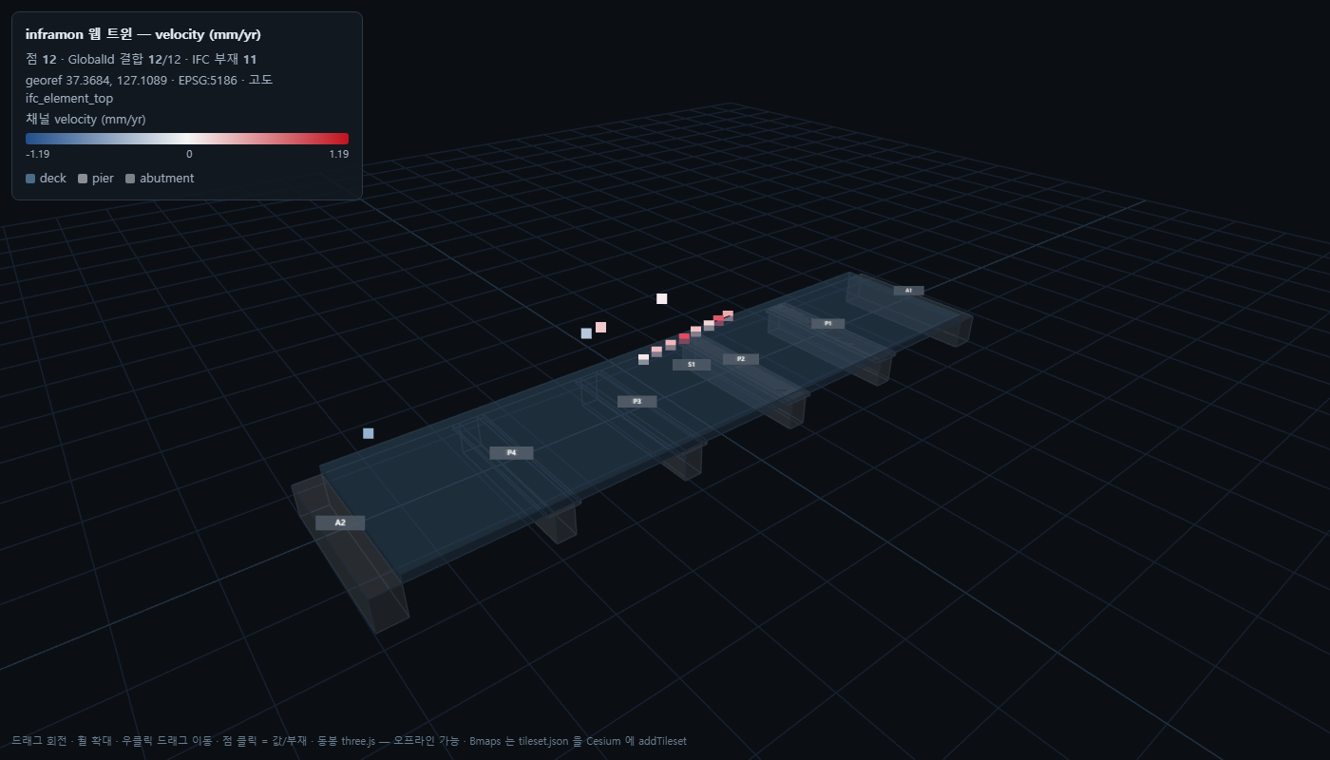
그림 2. twin.viewer.html — IFC 부재(A1·P1~P4·S1) 위 InSAR 점. 드래그 회전, 점 클릭 = 값·부재.
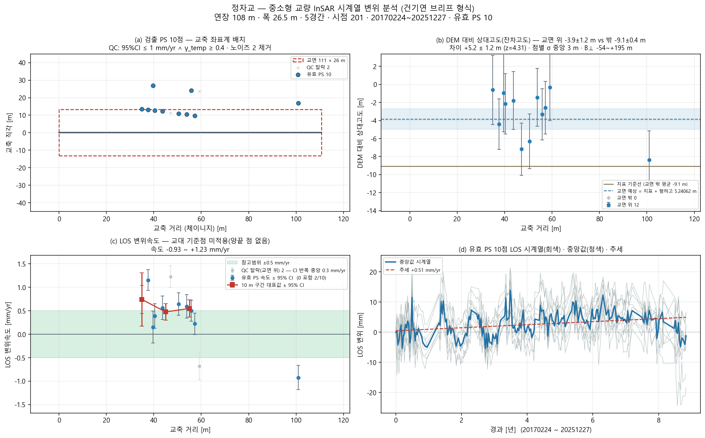
그림 3. brief.png — (a) PS 배치 (b) 잔차고도 (c) 속도 ± 95% CI (d) 시계열.

6-1. 결과.md 에서 반드시 볼 세 줄
줄 | 뜻
감사 | 보고 가능 / 조건부 / 보고 불가 | 이 결과를 보고에 써도 되는가를 파일이 스스로 판정. 사유가 뒤에 붙음
ⓘ EI·고유진동수는 설계 제원 기반 | 위성은 상대 변위만 보므로 강성은 관측이 아님 — 감점이 아니라 표기
⚠ 알려진 사고 교량 | 정자교처럼 사고 이력이 있으면 맨 앞에 적힘. '정상' 을 보고 근거로 쓰지 말 것

7. 막히면
증상 | 조치
`python` 은 인식되지 않는 명령 | Python 재설치, 'Add python.exe to PATH' 체크. PowerShell 새로 열기
`git` 은 인식되지 않는 명령 | Git 설치 후 PowerShell 새로 열기
설치가 중간에 멈춤 / 빨간 글씨 | 인터넷·방화벽 확인 후 같은 명령 다시 (이미 깔린 것은 건너뜀)
8501 이 안 열림 | 터미널 마지막 줄 주소를 브라우저에 직접. 이미 쓰는 포트면 `--server.port 8502`
끝까지 돌리기에서 '토큰 없음' | 5번
'SNAP gpt 없음' / 'snaphu 없음' | `python -m inframon --doctor` 출력의 설치법
OSM 조회 실패(504) | 자동 재시도 3회. 잠시 후 다시. 캐시가 있으면 캐시 사용
실행이 죽음 | 같은 명령 다시 (받은 위성 자료는 재사용). `결과.md` 의 '예외:' 줄이 사유
'교면 위 점 0' | 교량이 작거나 궤도 방향이 불리. 계획(5번)에서 장면 수·궤도 먼저

8. 전체 그림 — 무엇이 어디서 오나
유저: 교량 좌표 하나
│
├─ ① 제원 파트너 실측 CSV → OSM → 전국교량표준데이터
├─ ⓪ SLC ASF (Earthdata 토큰) ┐ 트랙이 없을 때만
├─ ⓪ InSAR SNAP → snaphu 언래핑 ┘ (1~3시간)
├─ ④ 점 선택 쉬프트 보정(기하·처리 오프셋) → 교량 위 PS/DS
├─ ⑤ 잔차고도 점이 지면이 아니라 교면 위임을 고도로 확인
├─ ⑥ IFC 트윈 실측 제원 → IFC4 → 점을 부재에 결합 → 3D
├─ ⑦ PINN·CRI 가상센싱(전체 변위장) → 위험도·경보
├─ ⑧ 브리프 건기연 형식 4단 그림
├─ ⑨ 감사 보고 가능 / 조건부 / 불가 — 파일이 스스로
└─ ⑩ 결과.md 전부 기록. 못 한 것은 못 했다고
없는 것은 없다고 적고 넘어갑니다 — 멈추지 않습니다. 어느 교량을 보고에 쓸지는 유저가 정합니다.

